Основной проблемой при разработке этой антенны была система коммутации треугольников. Переключатель (например, ручной механический) на три положения может быть расположен и в шэке, но тогда надо тянуть к антенне три кабеля. А это лишний вес в экспедиции! К тому же для рамочных антенн требуется переключать не только центральные проводники, но и оплётки. Выбегать из палатки и переключать разъёмы у единственного кабеля тоже не выход, да и потеря времени. Подходящие промышленные коммутаторы мне не попадались, и выход виделся один - самому сконструировать и изготовить переключатель под свою конкретную задачу!

С требованиями к нему я определился сразу: кнопочный, квазисенсорный с блокировкой и взаимовыключением. Для пульта управления переключателем приглянулся корпус от старого dial-up модема. Его светодиоды сменили назначение - они теперь индицируют не только включение коммутатора, но и подключённую в данный момент антенну.

За основу коммутатора была взята схема трёхстабильного триггера на микросхеме DD1, описанного в [2], дополненная транзисторными ключами VT1-VT3 и стабилизатором напряжения питания на микросхеме DA1 (рис. 3).

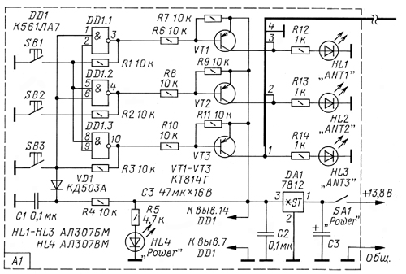

Рис. 3. Схема трёхстабильного триггера

Релейный блок коммутации антенн (рис. 4) выполнен в отдельном корпусе, который спаян из фольгированного с двух сторон стеклотекстолита и оклеен декоративной плёнкой (рис. 5). Управляющий кабель - витая пара 4x2 для компьютерных вычислительных сетей UTP-5e длиной около 15 м. Для предотвращения наводок и ложных срабатываний на один из концов кабеля надета ферритовая трубка от сигнального кабеля компьютерного монитора. Катушки реле с той же целью зашунтированы конденсаторами. Реле К1 - К6 - 882N-1СР-S (китайской фирмы SONG CHUAN) на рабочее напряжение 5 В с одной группой нормально разомкнутых контактов. Вся конструкция рассчитана на питание от автомобильного аккумулятора или блока питания трансивера.

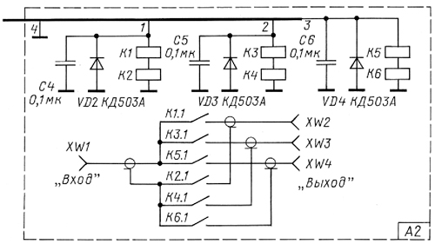

Рис. 4. Схема релейного блока коммутации антенн

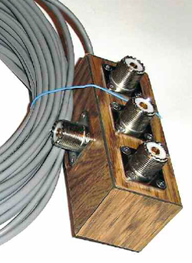

Рис. 5. Смонтированный релейный блок коммутации антенн